Informacja Prasowa
Kontakt dla mediów:
Dział PR
Fundacji Dajemy Dzieciom Siłę
+48 22 616 02 68
pr@fdds.pl
Monika Zagórska
+48 609 793 927
Marta Skierkowska
+48 507 052 514

Wychowuj bez klapsów!
Rusza nowa kampania Fundacji Dajemy Dzieciom: „Potrafię się zatrzymać”!

Warszawa, 24 września 2018

Twoje dziecko wpada w złość, histerię, krzyczy, tupie, a ty czujesz, że jeszcze kilka sekund i zaczniesz robić to samo… lub dasz mu klapsa? Z badań Fundacji Dajemy Dzieciom Siłę wynika, że niemal połowa dorosłych Polaków sądzi, że są sytuacje, w których można uderzyć dziecko za karę. Większość nie uważa, że klaps jest skuteczną metodą wychowawczą, ale nie wie, co można zrobić zamiast. Nowa kampania Fundacji Dajemy Dzieciom Siłę “Potrafię się zatrzymać” ma zachęcić rodziców do zatrzymania się, kiedy nerwy biorą górę i poszukiwania konstruktywnych sposobów na opanowanie swoich emocji w trudnych sytuacjach wychowawczych.

Ciągle blisko połowa Polaków (48%) uważa, że za karę można uderzyć dziecko. 26% polskich rodziców przyznaje, że zdarzyło się im stosować kary cielesne. Są to przede wszystkim klapsy oraz bicie ręką. Pytani o powody, mówią o utracie panowania nad sobą (56%), zmęczeniu, poczuciu bezradności, braku wsparcia czy braku znajomości innych metod wychowawczych (36%).
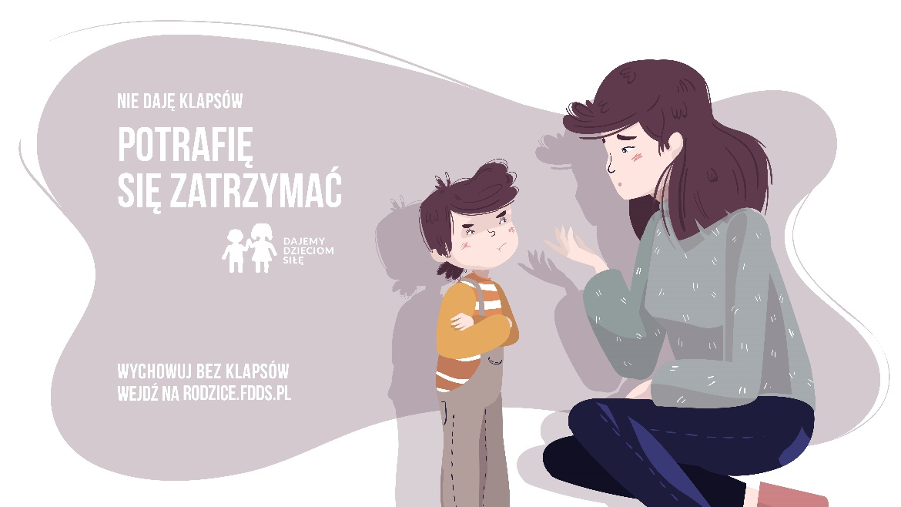
Fundacja Dajemy Dzieciom Siłę od 27 lat podejmuje działania na rzecz eliminacji kar fizycznych wobec dzieci. Przez ten czas wyraźnie zmniejszyła się społeczna akceptacja dla takich zachowań. Bicie dzieci nie jest już dziś postrzegane jako norma. W 2005 jedynie jedna trzecia dorosłych Polaków uważała, że rodzice nigdy nie powinni uderzyć dziecka, w 2017 roku myśli tak już połowa z nich. Część rodziców, którym zdarza się dać klapsa dziecku, żałuje, że nie potrafią inaczej poradzić sobie z wychowawczymi trudnościami. To ogromna, pozytywna zmiana świadomości społecznej na przestrzeni ostatnich lat. Z drugiej strony bardzo niepokojące jest, że w debacie publicznej wracają ostatnio głosy, że klaps może, a nawet powinien być częścią procesu wychowawczego. Badania pokazują jednak, że kary fizyczne mogą mieć negatywny wpływ na rozwój dzieci. Dzieci, które doświadczyły bicia – również klapsów, częściej przejawiają zachowania agresywne, mają gorsze relacje z rodzicami, wykazują niższe umiejętności poznawcze, czy też częściej mają niższe poczucie własnej wartości – mówi dr Monika Sajkowska, prezeska Fundacji Dajemy Dzieciom Siłę.
Celem nowej kampanii Fundacji Dajemy Dzieciom Siłę „Potrafię się zatrzymać” jest wsparcie rodziców w radzeniu sobie z własnymi emocjami w trudnych sytuacjach wychowawczych. Kampania kierowana jest do rodziców małych dzieci (do 6. roku życia), którym zdarza się stosować klapsy, ale poszukują innych, konstruktywnych metod stawiania dziecku granic, by nauczyć je przestrzegania zasad.
Dzieci, zwłaszcza małe, mogą wystawiać cierpliwość rodziców na próbę, ale warto wtedy przypomnieć sobie, że nawet gdy zachowują się nie tak, jak byśmy tego chcieli, to i tak przecież są dla nas najważniejsze na świecie i bardzo je kochamy. Wiemy, że wiele mam i ojców chciałoby umieć postąpić inaczej, niż dając dziecku klapsa – ale nie znają alternatywnych sposobów reagowania. Dlatego kampanią chcemy wesprzeć rodziców, proponując im konkretne sposoby działania i praktyczne wskazówki. Podpowiedzieć, jak mogą sobie radzić z własnymi emocjami, bez sięgania po klapsa. Pomocne są proste rzeczy, np. policz do 10, weź głęboki oddech – mówi Renata Szredzińska z Fundacji Dajemy Dzieciom Siłę. Zwolennicy klapsów często mówią: „Klaps jeszcze nikomu nie zaszkodził” czy „Mnie bito i wyrosłem na porządnego człowieka”. Pamiętajmy, że klaps zawsze krzywdzi dziecko i sprawia mu ból, zwłaszcza psychiczny. Alternatywą dla klapsa nie jest wychowywanie bezstresowe– można skutecznie wyznaczać dziecku granice w mądry sposób, z szacunkiem dla jego praw – dodaje Renata Szredzińska.
Podstawowym elementem kampanii jest 2,5-minutowa animacja ukazująca poruszającą historię mamy, której zdarzyło się dać klapsa synkowi, jednak – jak wielu rodziców – ma z tego powodu wyrzuty sumienia. Głosu projektowi użyczyła Karolina Gruszka. Aktorka, która sama jest mamą, mówi o swoich motywacjach do zaangażowania się w kampanię: Głęboko wierzę w to, że każda przemoc fizyczna wobec dziecka wyrządza mu ogromną krzywdę, zaburza jego poczucie własnej wartości, poczucie bezpieczeństwa. Ciepły i głęboki głos Karoliny Gruszki dodatkowo podkreśla emocjonalny charakter spotu. Myślę, że każdy rodzic w głębi serca, marzy o tym, by stworzyć ze swoim dzieckiem jak najpiękniejszą relację, opartą na miłości, zrozumieniu, szacunku. Każdy klaps, każde potrząśnięcie dzieckiem w złości, uderzenie, oddala nas od takiej relacji. Z kolei każde przytulenie dziecka, każda chwila bliskości, każda próba uważnej rozmowy naprawdę potrafią zdziałać cuda – dodaje Karolina Gruszka.
Akcji towarzyszy kampania medialna. Poza animacją główną, przygotowany został 10’’ spot telewizyjny oraz 15’’ spot radiowy, a także 10’’ spot przeznaczony do wyświetlenia w komunikacji miejskiej. W wybranych mediach ogólnopolskich pojawią się ogłoszenia prasowe. Zaplanowane zostały także działania w internecie.
Platformę kampanii stanowi strona internetowa rodzice.fdds.pl, na którą fundacja zaprasza zainteresowanych rodziców. Po wejściu na stronę można zapoznać się z materiałami kampanii, pomagającymi zrozumieć, jaka jest geneza trudnych zachowań dziecka i jak można sobie z nimi poradzić, nie uciekając się do bicia.
Kampanię wsparli także blogerki i blogerzy parentingowi: Natalia Tur (nishka.pl), Magdalena Komsta (wymagające.pl), Joanna Jaskółka (matkatylkojedna.pl), Kaja Wolnicka (moi-mili.pl), Alicja Kost (mataja.pl), oraz Kamil Nowak (blogojciec.pl). Rezultatem współpracy z przedstawicielami blogosfery jest krótki poradnik dla rodziców prezentujący sposoby na zatrzymanie się zanim emocje wezmą górę i uniknięcie fizycznego skarcenia dziecka. Poradnik zawiera szereg praktycznych wskazówek, które rodzice mogą wykorzystywać na co dzień.
Organizatorem kampanii „Potrafię się zatrzymać” jest Fundacja Dajemy Dzieciom Silę. Za kreację, przygotowanie KV kampanii i spotów odpowiada Better Story Studio. W pozyskiwaniu mediów do kampanii wsparł fundację dom mediowy Zenith.

Kampanię przygotowano w ramach projektu Komisji Europejskiej DAPHNE „From policy to reality – changing attitudes and practice from corporal punishment to safeguarding children”.

Materiały kampanii są współfinansowane ze środków Miasta Stołecznego Warszawy.

Dołącz do akcji
Wszyscy, którzy uważają, że warto się zatrzymać zanim emocje wezmą górę, a miłością i szacunkiem wobec dziecka można osiągnąć więcej niż klapsem, będą mogli poprzeć akcję „Potrafię się zatrzymać” na stronie Fundacji Dajemy Dzieciom Siłę na Facebooku pod adresem: https://www.facebook.com/DajemyDzieciomSile/

-----

Zachęcamy Państwa do wykorzystania materiałów kampanii:

Animacja główna: https://youtu.be/XBuAIh5OzLU
Spot 10’’: https://youtu.be/eh4VsxYyofo

Wszystkie materiały kampanii są dostępne na stronie kampanii: rodzice.fdds.pl oraz w biurze prasowym fundacji pod adresem: media.fdds.pl

O Fundacji Dajemy Dzieciom Siłę:

Fundacja Dajemy Dzieciom Siłę dąży do tego, by wszystkie dzieci miały bezpieczne dzieciństwo i były traktowane z poszanowaniem ich godności i podmiotowości. Chroni dzieci przed krzywdzeniem i pomaga tym, które doświadczyły przemocy, by znały swoje prawa, wierzyły w siebie i cieszyły się życiem. Wspiera rodziców i opiekunów w ich drodze do dobrego rodzicielstwa, a także profesjonalistów na co dzień pracujących z dziećmi. Wszystkie działania Fundacji łączy jedno: chronimy dzieci i dajemy im siłę – każdego dnia.
Biuro prasowe fundacji: media.fdds.pl
Znajdź nas na: fdds.pl facebook.com/dajemydzieciomsile instagram.com/dajemydzieciomsile

Badanie Kantar Millward Brown S.A. przeprowadzone na zlecenie Fundacji Dajemy Dzieciom Siłę w sierpniu 2017 roku, CAWI, N=1005; dane opublikowane 17/11/17. Szczegółowe wyniki w artykule: Włodarczyk, J. (2017). Klaps za karę. Wyniki badania postaw i stosowania kar fizycznych w Polsce. Dziecko Krzywdzone. Teoria, badania, praktyka, 16(4), na stronie dzieckokrzywdzone.fdds.pl
2 M.in. Gershoff, E., Grogan-Kaylor, A., Spanking and child autcomes:Old controversies and New Meta-Analyses, Journal of Family Psychology, 2016

